课题：10.4 气体的压强（2）
教学目标:
1.知识与技能
通过实验，了解流体的压强与流速的关系及其在生活中的应用 ，能简单解释飞机如何获得升力。
2.过程与方法
通过探究流速与流体压强的影响，认识流体的压强跟流速有关的现象。
3.情感、态度和价值观
通过飞机机翼模型，感受自然界的奇妙和人类的伟大。
教学重点
流体的压强与流速的关系
教学难点
用流体压强与流速关系解释现象。
教学器材
纸片、气球、硬币、碗。
教学过程
教学互动设计：
一、创设情景，导入新课
人类通过模拟鸟的翅膀制造了飞机的机翼，从而实现了遨游天空的梦想。是什么力量使飞机升空的呢？
李林塔尔为德国工程师和滑翔飞行家，世界航空先驱者之一。他最早设计和制造出实用的滑翔机，人称“滑翔机之父”
1891年，李林达尔制成一架蝙蝠状的弓形翼滑翔机，成功地进行了滑翔飞行，从而肯定了曲面翼的合理性。在1893到1896年的三年内，李林塔尔进行了两千次以上的滑翔飞行试验，三次改进总体布局，滑翔中又拍了许多照片，积累了大量数据，并以此编制了《空气压力数据表》，给美、英、法等国的飞机制造者们提供了宝贵的资料。
千百年来，人类就幻想着像鸟儿一样在天空飞翔。1891年，奥拓∙李林达尔（Otto Lilienthal,1848-1896）模仿仙鹤的翅膀形状，设计和制造了实用的滑翔机，实现了飞行梦想，今天，飞机已成为我们生活中的重要交通工具。
二、实验探究、师生互动
（一）流体：液体和气体统称为流体。
二、活动 10.8 探究流速对流体压强的影响
观察与思考
- 如图所示，将纸条的一端按在嘴唇的下方，向前吹气，你看到了什么现象?

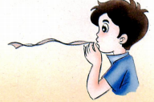
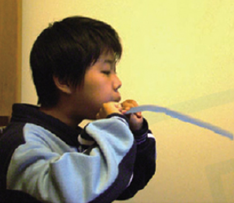

现象：将纸条的一端按在嘴唇的下方，向前吹气，你看到下垂的纸条向上运动。
结论：纸条上方空气流速快，压强小。
2.如图所示，向悬挂的气球的一侧吹气，你看到了什么现象?
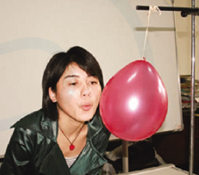
现象：向悬挂的气球的一侧吹气，你看到气球向吹气的一侧运动。
结论：吹气一侧空气流速快，压强小。
- 如图所示，你能将硬币吹如盘中吗?
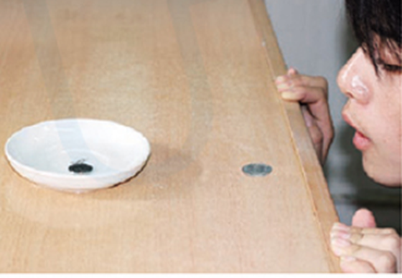
现象：用嘴贴近硬币上方吹气，硬币在气流作用下，运动到盘中。
结论：硬币上方空气流速快，压强小。
研究表明，流速越大，流体的压强越小。
自然界和生活中有许多现象可以用这个原理来解释。
防止流体流速大的地方压强小造成的危害
高速火车进站，乘客必须站在黄线以内——流体在流速大的地方压强小。
高速火车进站时，在运动的车厢带动下，车厢附近的气流速度变大、压强变小，若旅客靠近车厢附近，则气流差可能会将乘客压向火车。所以，火车进站时，旅客必须站在安全黄线以内。
为什么军舰不能并列航行？
如果两军舰并列航行，两军舰间水流速度大，压强小，外侧水流速小，压强大，有压强差，两艘军舰有相碰撞的危险。
流体压强与流速关系的应用
我国的C919飞机的机翼就是根据流体压强与流速关系设计的。
中国商飞公司同东方航空签署C919购机合同时曾透露，首架C919飞机将会于2021年交付，于2022年正式投入运营。
飞机和鸟翼有相似的外形，飞机的成功研制是仿生学的一个典型例子。
我国自主研发的水陆两栖飞机“鲲龙”-600。“水陆两栖、一机多型、系列发展”
压强与流速的关系在日常生活中有许多应用，如图是某同学制作的淋浴器，请你分析它的原理。
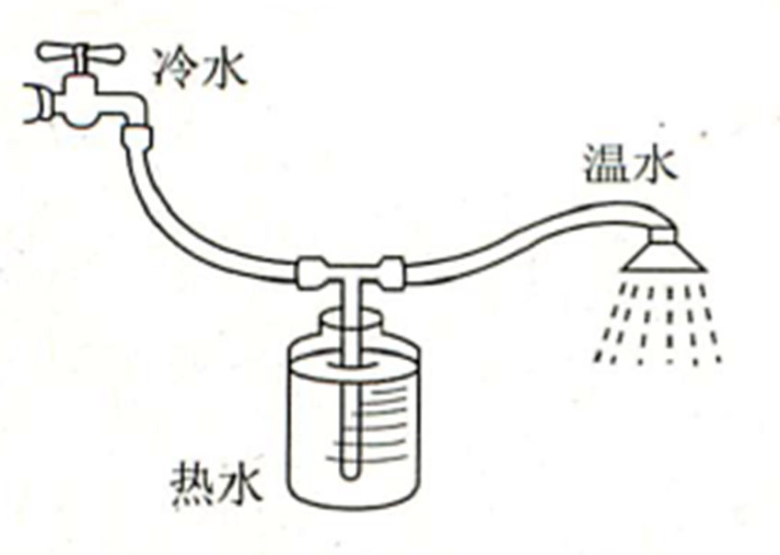
冷水流过细管A处时，水流速度大的地方压强小，大气压将热水B压往A处，从A处出来的水是冷水和热水的混合的温水。
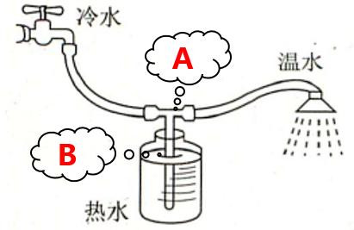
尾翼上平下凸，增大对地面的附着力，控制汽车上浮，提高汽车的稳定性。
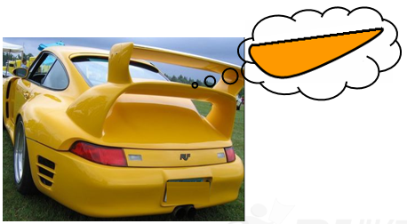

三、板书设计
流体的压强
流体：液体和气体统称为流体。
流速越大，流体的压强越小。
鸟翼、机翼获得向上的升力是利用流速越大，流体的压强越小原理。
火车站候车站在黄线以内、轮船不能并列行驶是避免流速越大，流体压强越小造成的危害。

四、达标练习
1. 下列说法正确的是 （ ）
A.从纸条上方沿纸条吹气时纸条向上运动
B.从纸条上方沿纸条吹气时纸条向下运动
C.从纸条上方沿纸条吹气时纸条向左侧运动
D.从纸条上方沿纸条吹气时纸条向右侧运动
2. 向悬挂的气球的右侧吹气，正确的是（ ）
A.气球左侧气流速度大，向左侧运动
B.气球右侧气流速度大，压强大
C.气球右侧气流速度大，压强小
D.气球左侧气流速度大，向右侧运动
3. 下列说法错误的是（ ）
A.流速大流体的压强小性质有益无害
B.飞机机翼上凸下凹使机翼上方气流速快气体的压强小
C．“弧旋球”是利用气流速大气体的压强小特点
D.候列车时，人不能越过安全线是因为列车进站时，空气流速快压强小，有把人推向列车的危险
4. 下列属于“流速大的地方压强小” 所造成危害的是（ ）
A.鸟翼上凸下凹获得向上的升力
B.飞机机翼上凸下凹获得向上的力
C.两艘轮船不要靠近并列航行
D.赛车尾翼做成上平下凸提高稳定性
5. 从倒置的漏斗口向下吹气，乒乓球不会掉下来，是因为 （ ）
A.乒乓球下方气流速度大，压强小
B.乒乓球上方气流速度大，压强小
C.乒乓球下方气流速度大，压强大
D.乒乓球上方气流速度大，压强大
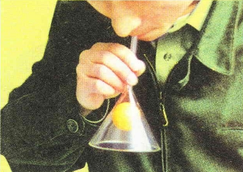
参考答案：1.A；2.C；3.A；4.C；5.B。

五、作业P90T4。
家庭作业P90T3。

